NOTA DE PRENSA
CHILE: RAP-AL CHILE APOYA LA PROHIBICIÓN DEL CLORPIRIFÓS, METOMILO Y PARAQUAT Y DEMANDA SU SUSTITUCIÓN MEDIANTE ESTRATEGIAS, TECNOLOGÍAS Y PRÁCTICAS AGROECOLÓGICAS.
Santiago de Chile, 13 de octubre de 2022 / RAP-AL Chile/ Celebramos y apoyamos la decisión del Servicio Agrícola y Ganadero, SAG, que establece la prohibición de los principios activos, clorpirifós, etil y metil, paraquat y metomil, según Resolución exenta N°5.810, publicada hoy en el Diario Oficial. Esta medida, sin duda, contribuirá a proteger la salud de infantes, niños y niñas, comunidades y trabajadoras/es rurales y sus familias, y los que están por nacer. Sin embargo, considerando que desde hace décadas hay disponibles estudios científicos y vigilancias epidemiológicas que documentan los graves daños a la salud causados por estos agroquímicos, esta medida debería haber sido tomada hace años junto con la búsqueda de alternativas, especialmente agroecológicas.
Así mismo, estimamos que la prohibición de importación, fabricación, comercialización y uso de los principios activos, clorpirifós etil y metil, metomil, paraquat, debiera haber sido inmediata o en menos de 1 año. Permitir que estos plaguicidas altamente peligrosos se utilicen por 2 años más implica exponer a todos los seres vivos a los efectos dañinos de estos agrotóxicos, especialmente a los niños. Extender el uso por un periodo tan largo (13/12/2024), aumentará su uso y sus efectos socioambientales debido a que, en el periodo de gracia, los poseedores de stocks de estos plaguicidas colocaran en el mercado todas las existencias.
Efectos ambientales y en la salud del clorpirifós, metomilo y dicloruro de paraquat
Los plaguicidas clorpirifós, metomilo y paraquat forman parte de los 10 plaguicidas que causan el mayor número de intoxicaciones agudas en el país, según datos de la vigilancia epidemiológica que realiza el Ministerio de Salud.
Paraquat, metomilo y clorpirifós etilo y metilo están prohibidos (no aprobados) en la Unión Europea.
Respecto al paraquat, nuestra organización el 25 de junio de 1998, solicitó al SAG su prohibición debido a los comprobados efectos dañinos en la salud de los trabajadores expuestos, sin embargo, debido al lobby de las corporaciones agroquímicas (Syngenta), solo se prohibió su uso para las fumigaciones aéreas y con restricciones para las aplicaciones terrestres.
El paraquat está clasificado como “Mortal si se inhala”, H330, según la clasificación de peligro del Sistema Global Armonizado, SGA de la Unión Europea o de Japón. Está clasificado para sus efectos crónicos como disruptor endocrino categoría 2, mutagenicidad: positiva; párkinson: positivo; otros efectos crónicos: lesiones en piel, uñas, córnea, pulmón, glándulas suprarrenales y aparato digestivo, úlceras de la piel, daño permanente de la córnea y ceguera. Frases de riesgo UE: R24/25: Tóxico en contacto con la piel y por ingestión. R26: Muy tóxico por inhalación. R36/37/38: Irrita los ojos, la piel y las vías respiratorias. R48/25: Tóxico, riesgo de efectos graves para la salud en caso de exposición prolongada por ingestión. Además, esta listado en el Convenio de Rotterdam sobre comercio internacional de ciertos productos químicos peligrosos.
Metomilo, insecticida del grupo de los carbamatos, está clasificado como Altamente Peligroso (Clase 1b) según la Organización Mundial de la Salud, OMS y es Altamente tóxico para las abejas según la Lista de PAN Internacional (Red de Acción en Plaguicidas Internacional). Estudios realizados en Chile señalan que el metomil es embriotóxico en organismos acuáticos, ya que provoca malformaciones en los neonatos de Daphnia obtusa. Metomilo es uno de los principales plaguicidas detectados en tomates y lechugas, según un estudio realizado en 2020. Según señalan los autores de esta investigación, “A partir de los resultados obtenidos, creemos firmemente

sugerir al Servicio Agrícola y Ganadero de Chile reevaluar el registro y

comercialización de los plaguicidas evaluados en este estudio.

La evaluación de riesgos para la salud muestra una fuerte

evidencia para apoyar la prohibición de varios pesticidas del mercado chileno”.
Clorpirifós es uno de los plaguicidas más vendidos en Chile y de acuerdo con investigaciones académicas realizadas en Chile, es uno de los contaminantes presentes en todas las matrices: vegetal, aguas, suelos y ambiente. Una revisión epidemiologia sobre efectos de los plaguicidas en infantes y diversos estudios científicos y epidemiológicos recogidos en el informe “Clorpirifós, impactos en la salud y el ambiente en Chile”, han entregado evidencia que señala que el clorpirifós, debe ser prohibido para su uso en la agricultura chilena y en el uso doméstico.
El clorpirifós inhibe la acetilcolinesterasa causando envenenamiento por colapso del sistema nervioso de los insectos, personas y animales. Este insecticida causa diversos efectos tóxicos en la salud humana, animal y en el ambiente en todo el planeta debido a que se desplaza a grandes distancias a través del aire y el agua, dispersándose por todo el mundo, contaminando regiones muy distantes de su fuente original. Por estas razones, el Consejo de la Unión Europea, en 2021, solicitó a la Comisión Europea que presente una propuesta en nombre de la Unión Europea para incluir el clorpirifós en el Anexo A del Convenio de Estocolmo sobre Contaminantes Orgánicos Persistentes, COPs.
Desde la Red de Acción en Plaguicidas y sus Alternativas de Chile solicitamos:
-Demandamos una rigurosa vigilancia parte del MINSAL, especialmente en productos de chacarería y frutas, para verificar el cumplimiento de la regulación vigente respecto a los Límites Máximos de Residuos (LMR) de estos plaguicidas, tanto en alimentos de origen nacional como importados. También, la adopción de medidas de control necesarias y el establecimiento de las sanciones correspondientes a quienes transgredan las normas.
Realizar en forma prioritaria una propuesta para un modelo chileno de evaluación

riesgos de salud, que tome en cuenta datos de lo que consumen los niños, incluyendo a los de menos de 15 años. Junto con ello, es necesario la reevaluación del registro y comercialización de los plaguicidas altamente peligrosos, especialmente los cancerígenos y disruptores endocrinos, con el fin de reducir los efectos negativos de los plaguicidas en la salud humana.

– La inmediata puesta en marcha de un plan nacional para establecer las actuales existencias y de los remanentes, una vez que se cumpla la entrada en vigor de la prohibición del clorpirifós, paraquat y metomilo, con el fin de realizar el relevamiento y la disposición final de los envases y plaguicidas obsoletos que se generaran a nivel país y evitar que se les dé un destino y un almacenamiento que afecte la salud socioambiental.
El establecimiento de un plan nacional de reemplazo del clorpirifós, paraquat y metomilo, no por otros plaguicidas de síntesis química sino a través del fomento de bioinsumos y de estrategias, tecnologías y prácticas agroecológicas.
Red de Acción en Plaguicidas y sus Alternativas de Chile, RAP-Chile
Alianza por una Mejor Calidad de Vida (Olca, Anamuri,Cial)

Para más información:
María Elena Rozas
Coordinadora nacional, RAP-Chile
99 8858227- 56 961602254 / malenarozas@gmail.com; rapal.contacto@gmail.com

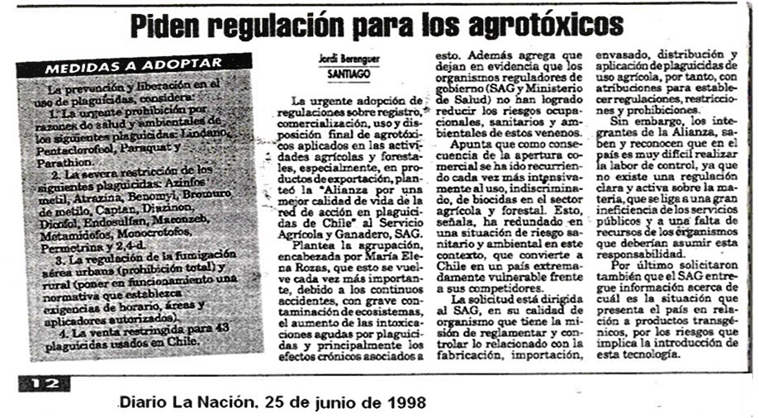
.
Foto adjunta, Autor, Justin Blau. Niños, escolares y profesores, claman por vivir en un ambiente libre de contaminación. Paihuano, Coquimbo, 2007.
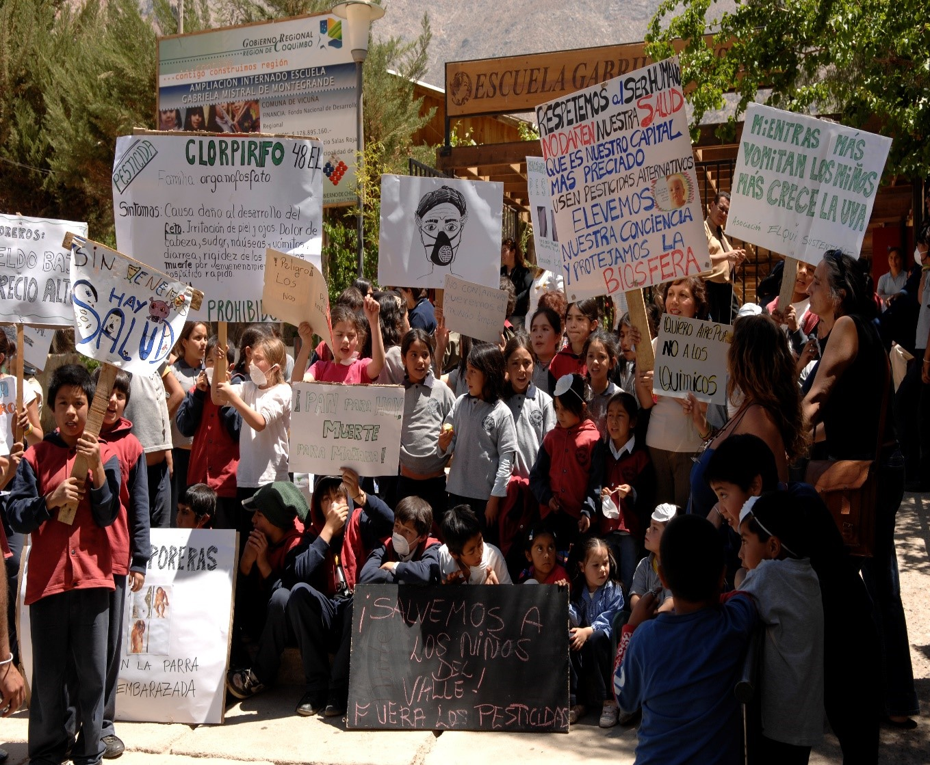

Solo se podrán aplicar plaguicidas que contengan paraquat mediante aplicaciones terrestres y siempre que los aplicadores estén provistos de equipos completos de protección personal indicado en la etiqueta. N.º de Resolución del SAG/N.º 909/2001. Solo se podrá fabricar, importar, distribuir, vender o aplicar formulaciones a base de paraquat que contengan, como factor de seguridad, un emético o vomitivo, un colorante y un agente de olor desagradable, 3131/2001.
https://conacyt.mx/cibiogem/index.php/sistema-nacional-de-informacion/documentos-y-actividades-en-bioseguridad/repositorio-de-informacion-cientifica-sobre-paraquat
La Lista de PAN Internacional se hizo de acuerdo con los criterios y clasificación de la OMS, EPA de estados Unidos, Unión Europea y Sistema Global Armonizado
Hernán Gaete, Yenny Olivare & Cristián Escobar. Evaluación del efecto de una formulación comercial de Metomil sobre la reproducción de Daphnia obtusa Kürz (1874). Lat. Am. J. Aquat. Res. vol.41 no.5 Valparaíso nov. 2013. http://dx.doi.org/103856/vol41-issue5-fulltext-16
Pesticide Residues and Health Risk Assessment In Tomatoes and Lettuces from Farms of Metropolitan Region Chile (2020) Sebastian Elgueta, Marcela Valenzuela, Marcela Fuentes Pablo Meza, Juan Pablo Manzur, Shaofeng Liu, Guoqing Zhao y Arturo Correa. Molecules, MDPI.
María Elena Rozas, Revisión de estudios epidemiológicos sobre efectos de los plaguicidas en la salud de niñas, niños e infantes en América Latina. Retos para la salud pública. RAP-AL, 2021. https://reduas.com.ar/revision-de-estudios-epidemiologicos-sobre-efectos-de-los-plaguicidas/

